Міністерство освіти і науки України
СХІДНОУКРАЇНСЬКий НАЦІОНАЛЬНий УНІВЕРСИТЕТ
імені ВОЛОДИМИРА ДАЛЯ

Факультет ________інформаційних технологій та електроніки_______
(повне найменування факультету)

Кафедра _______________електронних апаратів __________________
(повна назва кафедри)

ПОЯСНЮВАЛЬНА ЗАПИСКА
до дипломного проекту (роботи)

освітньо-кваліфікаційного рівня __________ магістр ______________
(бакалавр, спеціаліст, магістр)
спеціальності ____172 Телекомунікації та радіотехніка ___________
(шифр і назва спеціальності)

на тему

Розрахунок промислового робота маніпулятора

Виконав: студент групи РЕА-17дм | __________________ | М. В. Лебідь
Керівник | __________________ | к.т.н., доц.  М. Г. Лорія
Завідувач кафедри | __________________ | д.т.н., проф.  В. М. Смолій  д.т.н., проф.
Рецензент | __________________ | В. М. Смолій

Сєвєродонецьк – 2019

СХІДНОУКРАІНСЬКИЙ НАЦІОНАЛЬНИЙ УНІВЕРСИТЕТ
імені ВОЛОДИМИРА ДАЛЯ

Інститут, факультет, відділення інформаційних технологій та електроніки
Кафедра електронних апаратів___
Освітньо-кваліфікаційний рівень _ магістр _
Напрям підготовки 172 Телекомунікації та радіотехніка

ЗАТВЕРДЖУЮ
Завідувач кафедри ЕА
___________________
«___»______2018 року

З А В Д А Н Н Я
НА ДИПЛОМНИЙ ПРОЕКТ СТУДЕНТУ
Лебідь Микиті Васильовичу
1. Тема проекту: Розрахунок промислового робота маніпулятора
- Керівник проекту: к.т.н., доцент М.Г. Лорія
(прізвище, ім’я, по батькові, науковий ступінь, вчене звання)
затверджені наказом вищого навчального закладу від 11.09.2018 р. №_200/48__
- Строк подання студентом проекту __20. 12. 2018 р._
- Зміст розрахунково-пояснювальної записки (перелік питань, які потрібно розробити):
  - Вступ
  - Літературний огляд
  - Опис та розрахунок ділянки виробництва
  - Дослідження робота-маніпулятора
  - Математичне моделювання структур
  - Охорона праці

- Консультанти розділів проекту
Розділ | Прізвище, ініціали та посада консультанта | Підпис, дата
Розділ | Прізвище, ініціали та посада консультанта | Завдання видав | Завдання прийняв
Охорона праці | асистент Купіна О.А.

6. Дата видачі завдання________1 жовтня 2018 року_________

Календарний план

№  з/п | Назва етапів дипломного  Проекту (роботи) | Строк виконання  етапів проекту  (роботи) | Примітка
1 | Вступ | 11.10.18
2 | Літературний огляд | 18.10.18
3 | Отримання вихідних даних проекту | 25.10.18
4 | Опис та розрахунок ділянки виробництва | 03.11.18
5 | Дослідження робота-маніпулятора | 08.11.18
6 | Математичне моделювання структур | 11.11.18
7 | Побудова креслень | 18.11.18
8 | Висновки | 25.11.18
9 | Охорона праці | 01.12.18
10 | Оформлення пояснювальної записки | 10.12.18

Студент____________________________ Лебідь М. В.

Керівник проекту_______________к.т.н., доц. Лорія М.Г.

РЕФЕРАТ

Пояснювальна записка до дипломного проекту містить:
76 сторінки, 11 рисунків, 12 таблиць, 28 використаних джерел .

Об’єкт розробки - промисловий робот-маніпулятор та оптимальний виробничий процес для нього із забезпеченням усіх конструктивних та економічних показників на базі використання найсучасніших технологій та методів розробки даного приладу.
Мета розробки - дослідження промислового робота-маніпулятора, а також розрахунок виробничої лінії та складських приміщень для даного робота-маніпулятора.

ПРОМИСЛОВИЙ РОБОТ, КОНВЕЄР, РОЗРАХУНОК, ГНУЧКА ВИРОБНИЧА СИСТЕМА, МАТРИЦЯ ПЕРЕХОДУ, КІНЕМАТИЧНИЙ АНАЛІЗ,ЛАНКИ РОБОТА, КОНСТРУКЦІЯ, КООРДИНАТИ ПЕРЕМІЩЕННЯ, КУТОВА ШВИДКІСТЬ, ПРИСКОРЕННЯ.

 |  |  |  |  | ДП 38.0101 ПЗ
Зм | Аркуш | № докум. | Підпис | Дата
Розроб. |  | Лебідь М.В. |  |  | Розрахунок промислового робота маніпулятора | Літ. |  |  | Аркуш | Аркушів
Перевір. |  | Лорія М.Г. |  |  | Розрахунок промислового робота маніпулятора | О |  |  | 4
 |  |  |  |  | Розрахунок промислового робота маніпулятора | СНУ ім. В. Даля  гр. РЕА-17мд
Н. контр |  |  |  |  | Розрахунок промислового робота маніпулятора
Утв. |  |  |  |  | Розрахунок промислового робота маніпулятора
ЗМІСТ
ПЕРЕЛІК СКОРОЧЕНЬ 7
ВВЕДЕННЯ 8
РОЗДІЛ 1 ДІЛЯНКА ВИРОБНИЦТВА 11
  - Призначення складів 12
1.2 Система інструментозабезпечення 15
РОЗДІЛ 2 РОБОТИ-МАНІПУЛЯТОРИ 26
РОЗДІЛ 3 МАТЕМАТИЧНЕ МОДЕЛЮВАННЯ КІНЕМАТИЧНИХ СТРУКТУР, КОНСТРУКЦІЙ, ПРИНЦИПІВ РОБОТИ 31
3.1 Обгрунтування конструктивно-компонувальної схеми маніпулятора і його модулів 31
3.2 Кінематичний розрахунок маніпулятора 36

3.3 Планування траєкторії 39

РОЗДІЛ 4 МОДЕЛЮВАННЯ ДИНАМІКИ РОБОТА-МАНІПУЛЯТОРА АБО РТК 46
4.1 Динамічний розрахунок 46

4.2. Визначення точності і повторюваності позиціонування

маніпулятора 47
4.3 Рівняння динаміки виконавчого механізму двоступеневого маніпулятора 51
4.4 Розрахунок параметрів системи 54
РОЗДІЛ 5 ПОБУДОВА ТРИВИМІРНОЇ МОДЕЛІ-СБІРКИ РОБОТА-МАНІПУЛЯТОРА 58
РОЗДІЛ 6 ОХОРОНА ПРАЦІ 61
6.1 Аналіз потенційно небезпечних та шкідливих виробничих факторів та негативних факторів, які виникають у надзвичайних випадках 61
  - Заходи з безпеки праці 64
6.3 Захисне заземлення 68

ВИСНОВОК 72
СПИСОК ЛІТЕРАТУРНИХ ПОСИЛАНЬ 73

ПЕРЕЛІК СКОРОЧЕНЬ
ПР – промисловий робот;
ГАВ – гнучке автоматизоване виробництво;
ГАЛ, ГАД і ГАЦ - гнучкі автоматизовані лінії, ділянки і навіть цехи відповідно;
ЧПЗ – числовий програмний засіб;
ТEЗ - типовий елемент заміни;
ЕРЕ - електрорадіоелемент;
ТЗ - технічне завдання;
ТУ - технічні умови;
ЕОМ - електронно-обчислювальна машина;
НЕ - начіпний елемент;
ДП - друкована плата;
КПМ - компонент поверхневого монтажу;
САПР - система автоматизованого проектування;
ІС - інтегральна схема;
РЕА - радіоелектронна апаратура;
ЧДП - чотирьохшарова друкована плата;
БДП - багатошарова друкована плата;
УГП - умовне графічне позначення;
ФШ – фотошаблон.

ВВЕДЕННЯ

Метою даного дипломного проекту є дослідження та моделювання проектованого промислового робота-маніпулятора агрегатно-модульної конструкції.
Розробка робототехнічних систем різного роду призначення представляє значну зацікавленість не тільки з промислової точки зору, але і наукової. Сучасний робот є багатоцільовою машиною, що задовольняє сучасним вимогам створення гнучко переналаштовуваного автоматизованого виробництва. З іншого боку будь-який робот, як виконуючий пристрій, є платформою для широкого кола експериментів, пов’язаних з практичною реалізацією методів штучного інтелекту.
Розробка роботів є доволі складним та дорогим заняттям, тому все частіше ставиться задача адаптації існуючих роботів до рішення нових виробничих та наукових задач. При цьому на перший план може висуватися задача моделювання робочого простору.
Першочерговим етапом проектування роботів є створення комп’ютерних моделей функціонування маніпуляторів роботів у робочому просторі, моделей мобільних робототехнічних систем.
Промисловий робот – автономний пристрій, що складається з механічного маніпулятора та системи керування, який використовується для переміщення об’єктів у просторі та для виконання різних промислових процесів. ПР можуть виконувати основні технологічні операції (збірка, фарбування, сварка) та допоміжні операції (завантаження/розвантаження технологічного обладнання, транспортні та інші). При використанні змінного технологічного оснащення виконувані операції можуть виконуватися одним роботом.
Агрегатно-модульний метод побудови припускає створення конструкції ПР на базі обмеженої групи нормалізованих вузлів, і має ряд переваг, які можна звести до наступного:
- можливість отримання спеціалізованих машин, що найповніше відповідають вимогам рішення конкретної технологічної задачі і функцій, що не володіють надмірністю, і тому дешевших в порівнянні з універсальними Ін. При цьому спеціалізовані ПР виконуються не по індивідуальних проектах, а є окремими представниками заздалегідь розробленої гамми;
- скорочення часу і трудомісткості проектування спеціалізованих ПР, оскільки агрегатна побудова конструкції дозволяє більш повно використовувати виконані раніше розробки і розширювати гамму виробів шляхом додавання нових вузлів і їх комбінацій на базі раніше розроблених вузлів;
- збільшення надійності ПР за рахунок відробки вхідних в нього вузлів і найбільшої відповідності даній конструкції вирішуваному завданню;
- поліпшення умов експлуатації і підвищення ремонтопридатності парка ПР за рахунок зменшення числа варіантів конструкцій вузлів і деталей;
- здешевлення виробництва за рахунок зниження номенклатури деталей у виробництві і збільшення серійності їх випуску;
- скорочення термінів підготовки обслуговуючого персоналу.
Одним з різновидів агрегатного принципу побудови ПР є модульний принцип. При цьому зазвичай мається на увазі створення ПР на базі функціональних модулів, що мають всі необхідні елементи, включаючи приводи, датчики зворотного зв'язку і тому подібне, необхідні для забезпечення модулем свого функціонального призначення. При побудові модулі ПР з'єднуються між собою в необхідному порядку, а також проводиться під'єднування силових комунікацій, що управляють [1].
Модульний принцип побудови ПР в порівнянні з методом побудови на базі дрібніших нормалізованих вузлів має перевагу в частині більшої зручності при створенні і перебудові ПР і скорочення числа вузлів, що входять в конкретний ПР.
На сучасній стадії розвитку машинобудівного виробництва швидкими темпами автоматизується одиничне, дрібносерійне і серійне виробництва, які є переважаючими в сучасному машинобудуванні.
Поки більшість машинобудівних підприємств оснащені верстатами з ручним управлінням. Унаслідок чого механізація мінімальна, собівартість механічної обробки максимальна. Верстати, що активно поступають у виробництво, з ЧПУ і промислові роботи дозволяють автоматизувати процес механообробки в умовах одиничного і серійного виробництва: установка заготовок на верстати і зняття їх після механообработки виконуються за допомогою технологічних роботів. Переміщення заготовок з складу до робочих місць і між робочими місцями виконується за допомогою автоматизованих транспортних пристроїв, керованих від центральної ЕОМ. Поява принципово нового технологічного устаткування: верстатів з ЧПУ і технологічних роботів привело до створення і впровадження гнучких виробничих систем (ГПС) механічної обробки.
У цехах створюються гнучкі автоматизовані лінії, ділянки і навіть цехи відповідно ГАЛ, ГАД і ГАЦ. При цьому передбачається концентрація устаткування з ЧПУ, автоматизація основних і допоміжних процесів, процесів підготовки, планування, обліку і управління виробництвом на основі автоматизованої системи управління технологічними процесами.

РОЗДІЛ 1 ДІЛЯНКА ВИРОБНИЦТВА

Потоковим називають таке виробництво, при якому процес виготовлення виробу розчленований на окремі операції або їх частини, що закріплюються за робочими місцями, розташованими відповідно до технологічного процесу. Тривалість операцій (їх частин) повинна бути рівною або кратною, що досягається їх синхронізацією. Цим забезпечується безперервність зв'язку між ними.
Потокове виробництво є прогресивним. При досить великій виробничій програмі і стабільності її в часі потокове виробництво забезпечує виготовлення продукції з мінімальними витратами суспільної праці. Воно має необмежені можливості подальшого розвитку, оскільки здійснюється на основі безперервного вдосконалення техніки і технології, постійного зростання виробничого та організаційного рівня.
Перевага потокового методу найбільш повно виявляється в умовах масового виробництва. Однак поглиблення спеціалізації виробництва, здійснення в широких масштабах заходів щодо стандартизації і уніфікації деталей, вузлів, технологічного оснащення і т.п. створюють сприятливі умови для використання цього методу і в інших типах виробництва.
Потокове виробництво широко використовують при збірці і монтажі радіо та телевізійної апаратури. В обробних цехах підприємств їх застосування обмежене внаслідок малого обсягу і нестабільності випуску виготовлених виробів.
Важливо також, щоб комплекти і вузли складалися з максимально можливого числа стандартних і нормалізованих деталей.
У радіоприборобудуванні застосовують різноманітні форми потокових ліній. Це обумовлено характером і обсягом виробленої продукції, особливостями технології її виготовлення, стабільністю конструкції, типом виробництва та іншими факторами. Істотними ознаками, що характеризують ці різновиди, є: сталість предметів, виготовлених на лінії; характер руху виробів на лінії; метод забезпечення такту потоку; положення оброблюваних виробів на лінії; ступінь охоплення ділянок підприємства потоковим виробництвом[2].
В залежності від характеру руху виробів на конвеєрі, і методу синхронізації потокові лінії можуть бути безперервними і переривчастими (прямоточними). Безперервними називають такі потокові лінії, на яких виготовлені вироби переходять з однієї операції на іншу негайно, без затримки. Безперервність руху виробів досягається синхронізацією операцій у часі.
У процесі проектування і організації потокових ліній розраховують: такт роботи потокових ліній і число виробів, що випускаються з потоку в планованому періоді; число робочих місць і завантаження їх на операціях; штат робітників на потоковій лінії; площі для розміщення конвеєра і робочих місць; заділи на потоковій лінії і місця їх розміщення.
Організація праці є найважливішою складовою частиною організації виробництва. Вона являє собою певну систему дії по об'єднанню, узгодженню, упорядкування діяльності людей у безперервній взаємодії з застосовуваними в процесі праці технічними засобами.
Організацію ділянки ведемо за впровадженим варіантом.
  - Призначення складів

Робота складів займає важливе місце у виробничому процесі. На складах, окрім операцій зберігання і тимчасового накопичення вантажів, виконують внутрішньоскладські розвантажувальні, транспортні, вантажні, сортувальні, комплектування і проміжні перевантажувальні операції, а також деякі технологічні операції (підбірка технологічних комплектів, предмонтажна підготовка, орієнтація і фіксація заготовок на касетах і супутниках, технічний контроль і тому подібне). Тому в сучасних механо-складальних цехах склади розглядають не тільки як місце зберігання заготовок або готових деталей, а як транспортно-складські комплекси, в яких процеси переміщення вантажів грають важливу роль.
Аналізуючи роботу складів різних типів видно, що на складах відбувається перетворення вантажопотоку. Мета створення і функціонування будь-якого складу полягає в тому, щоб приймати з транспорту або з виробничого процесу вантажопотік з одними параметрами, переробляти і видавати його на інший транспорт або в інший цех.
По термінах зберігання вантажів можливі сім груп складів:
- безпосереднього перевантаження вантажів (термін зберігання т _{хр} = 0);
- тимчасового зберігання (0 < тxp < 5 сут.);
- короткострокового зберігання вантажів (5 < тxp < 20 сут.);
- з середніми термінами зберігання (20 < тxp < 40 сут.);
- тривалого зберігання (40 < тxp < 90 сут.);
- довгострокового зберігання (90 < т _{xp} < 365 сут.);
- багаторічного зберігання (тxp > 365 сут.).
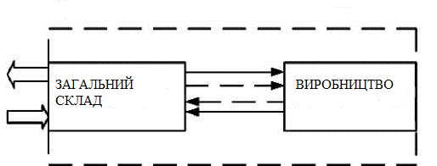

Рис. 1.1.1 Місце складів в структурних схемах ГАП
При видачі матеріалів з складу виконують наступні операції:
- поступає сигнал з робочого місця у вигляді номера робото-технического комплексу (РТК), назви, шифру і числа деталей, яке необхідно подати на механічну обробку;
- запит, що поступив, на заготовки оператором вводиться в пам'ять обчислювального комплексу, що управляє (при повній автоматизації цей запит поступає безпосередньо в УВК);
- на екрані дисплея висвічуються адреси піддонів, які ЕОМ рекомендує видати з складу;
- оператор набирає команду для крана-штабелера на видачу вантажу; при автоматичному режимі роботи складу команда крану-штабелеру подається безпосередньо від ЕОМ;
- кран-штабелер видає піддон з осередку стелажу на перевантажувальний пристрій і одночасно він подає сигнал про виконання команди, який йде на екран дисплея або в УВК;
- оператор вводить в пам'ять ЕОМ інформацію про видачу вантажу;
- проводиться автоматичне перевантаження піддону з накопичувача на цехову систему ГАП.
Проектування транспортно-складської системи починається з вибору складської тари. Тара пов'язує між собою всі елементи складської системи: стелажі, що штабелює устаткування, складську будівлю.
Для забезпечення найбільшої місткості складської будівлі всі елементи складської системи повинні бути взаємопов'язані: конфігурація і маса вантажу, тип і розміри тари, вантажопідйомність і тип штабелюючого пристрою, і, нарешті, конструкція стелажу.
Складське устаткування, що випускається промисловістю, розраховане на переробку вантажів на піддонах. Всі піддони можна класифікувати за призначенням: транспортні і технологічні (касети і супутники); по роду вантажів, що транспортуються: універсальні (для вантажів широкої номенклатури) і спеціальні (для певних вантажів).
Для виробництва та розфасовки друкованих плат, я обираю дерев’яні піддони з бортами.

Таблиця1.1.1 Технічна характеристика клітинних бесполочных стелажів, що обслуговуються стелажними кранами-штабелерами

Параметри | При розмірах піддонів в плані а х в, мм
Параметри | 400х600 | 600х800 | 800х1200 | 1200х800
Висота, мм

За цими параметрами обираємо вид стелажу

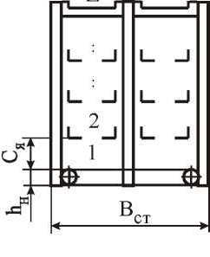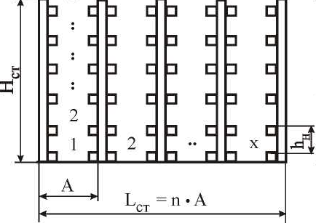

Рис.1.1.2 Стелаж та вид стелажних стойок на складі
Ширина складу

β = 4; k_{p}= 1

де I - розрахунковий запас зберігання вантажів, т; кр - коефіцієнт, що враховує вплив об'єму робіт комплектувань на довжину і площу складу, задається в межах кр = 1,0...2,0; P - коефіцієнт, що є відношенням довжини складу до ширини, приймається в межах
β =4..10, залежно від типа складу і необхідної довжини погрузо-разгрузочных ділянок; G - середнє завантаження піддонів, т; f - питоме число піддонів, що доводяться на 1 м2 зони зберігання (з урахуванням проходів) при складуванні в один ярус по висоті (приймають по таблиці 4.7 і додатку 2); z - числа ярусів складування піддонів по висоті.
Тоді довжина та площа складу:
Lх =β-Bх, м L_{x}= 24 м;
S = Lх - Bх, м² S_{x} = 144 м² ;

Таблиця 1.1.2 Питоме число піддонів на 1 м зони зберігання при складуванні в один ярус по висоті f (при числі піддонів по довжині у = 30)

Вигляд  хра  нения | Тип механізму | Для піддонів розмірами ахЬ, мм
Вигляд  хра  нения | Тип механізму | 0,4х0,6 | 0,8х0,6 | 1,2 х0,8 | 0,8х1,2
Клітинні стелажі | КШМ-12 5-5,3 | 1,14 | 0,68 | — | —

Орієнтовне число штабелюючих машин, обслуговуючих зону зберігання вантажів, визначається по формулі
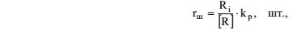

r_{ш} = 4261/2430*0.8=1.4 => 2 шт.
Таблиця 1.1.3 Число піддонів [R] в секції, яку може обслуговувати одна штабелююча машина різного типу при різних способах складування
№  п/п | Шифр  варіанту | Розмір піддону |  | При термінах зберігання вантажів тхр, сут
№  п/п | Шифр  варіанту | а | b | 0-5 | 6-15 | 16-25 | 26-35 | 36-45 | 46-55
9. | СКШР | 400 | 600 | 180 | 700 | 1200 | 1650 | 2040 | 2430
СКШР - стелажний кран-штабелер з ручним і автоматичним управлінням.

Дуже важливо вибрати оптимальну висоту зони зберігання і всіх пов'язаних з нею параметрів: числа ярусів по висоті - z, висоти ярусу Ця, висоти підйому грузозахвата, що штабелює машини, - D.
Висота ярусу стелажів визначають по формулі
С_{я} = 2.28 + 0 = 2.28 мм.
де А - власна висота або товщина піддону (для плоского піддону) або висота ніжок піддону в сумі з товщиною його настилу (для стоечного або ящичних піддонів); е - відстань по висоті від верху нижнього піддону (для ящичних або стоечных піддонів) або лежачого на нім вантажу (для плоских піддонів) до низу опорної поверхні наступного по висоті піддону з вантажем.
Число ярусів по висоті визначають по одній з формул
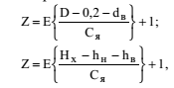
Z = (7.2 – 0 - 1.4) / 2.28 +1 = 3.54 => 4 яруса
При застосуванні в сховищі складу стелажних кранів-штабелерів висоту розташування над підлогою нижнього ярусу визначають по формулі

h_{H} = 0 мм;
h_{B} = 1.4 мм;
l₁+l₂ = 4.5.
Тоді перераховані ширина, довжина та площа будуть:
=> 2
, L_{x}= 8 м, S_{x} = 16 м² .
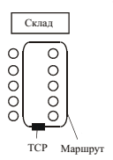
Рис 1.1.3 Рух робота на складі(петлеобразний).

1.2 Система інструментозабезпечення

Призначення і структура системи инструментообеспечения (СІО)
СІО забезпечує все технологічне устаткування ділянок цеху інструментом і здійснює контроль за його правильною експлуатацією.
СІО повинна:
визначати потребу, замовляти і накопичувати інструмент; проводити попередню настройку інструменту поза верстатом; комплектувати змінні магазини;
забезпечувати доставку інструменту до ділянок настройки інструменту і відпрацьованого на цеховий склад інструменту (ЦСИ)
здійснювати огляд і заміну непереточуваних ріжучих пластин; забезпечувати ремонт інструментального оснащення.
Подача інструменту до робочих місць може здійснюватися різними способами (рис. 1.1). Інструмент з цехового складу через УНІ поступає безпосередньо до металоріжучих верстатів (МС) (спосіб 1), створюються ділянки настройки інструменту (УНІ) окремих ГПС, з яких інструмент подається безпосередньо до МС або через стаціонарний магазин інструменту (спосіб 2). Спосіб 3 - інструмент з ЦСИ поступає в УНІ, який обслуговує групу ГПС і потім через центральний магазин інструменту подається роботом в магазин верстатів.
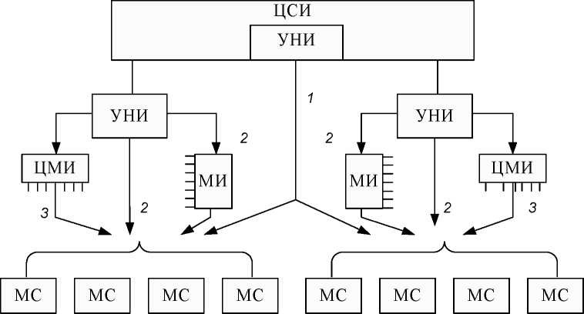

Рис. 1.2.1 Варіанти подачі інструментів з цехового інструментального складу: УНІ - ділянка настройки інструменту; ЦМІ - центральний магазин інструменту; МІ - стаціонарний магазин інструменту; МС - металоріжучі верстати.

При роботі за першим способом забезпечення інструментом в цеху створюється велика нагруженность на роботу ЦСИ і цеховий транспорт. При роботі по другому і третьому способах робота ЦСИ і цехового транспорту менш напружена. Але при другому способі необхідно, щоб верстати мали ємкий стаціонарний магазин інструменту; при третьому способі, враховуючи наявність центрального магазина інструменту, місткість магазинів на верстаті може бути невеликою. Але при цьому ускладнюється планування устаткування у зв'язку з необхідністю установки на ділянці ЦМІ. Тому переважно друга схема, але за умови установки на верстатах змінних або додаткових магазинів. Для забезпечення роботи з інструментом застосовують кодування: гнізд магазина або інструменту. Кодування гнізд магазина здійснюється за допомогою кулачків. При цьому використовуються пристрої безконтактного типу у вигляді фотоелектричних, індуктивних або пневматичних головок. Інструментальні облямовування кодуються за допомогою набору кілець, кодових гребінок, проточок і тому подібне.
У ГПС прагнуть використовувати стандартизований інструмент, це скорочує трудомісткість його відновлення. У проектованих технологічних процесах необхідно використовувати обмежену номенклатуру інструменту, що дозволить скоротити витрати на ріжучий інструмент і спростить роботу відділень по настройці інструменту і його заточуванню і відновленню.
Заміна інструменту може бути: по відмовах, змішаний спосіб зміни інструменту і змішано-груповий спосіб зміни інструменту.
При заміні інструментів по відмовах його міняють у міру втрати працездатності через випадковий проміжок часу. Момент поломки або катастрофічного зносу в автоматизованому виробництві встановлюється засобами діагностики. При виході інструменту з ладу походить зміна параметрів процесу різання, таких як струм на дроті головного руху, споживана потужність, спектр звуку в зоні різання або вібрації. Якщо контрольований параметр перевищить допустиме значення, подається сигнал на зміну інструменту.
При змішаному способі інструмент міняється через певний інтервал часу, а інструмент, що вийшов з ладу раніше встановленого періоду, замінюють по відмові. Період стійкості інструменту встановлюється на підставі обробки інформації про експлуатацію інструменту в ГПС. При цьому способі велика частина інструменту буде замінена до використання повного ресурсу працездатності. Не дивлячись на це часу на зміну інструменту при даному способі витрачається менше, ніж при заміні по відмовах.
Суть змішано-групової зміни інструменту полягає в тому, що група інструменту, що має рівне значення очікуваної стійкості і один закон її розподілу, міняється одночасно у міру досягнення ними заданого періоду стійкості, незалежно від часу роботи кожного інструменту.
При виборі способу зміни інструменту в умовах значного розсіяння стійкості інструментів змішано-групова зміна виявляється доцільною в автоматичних лініях. У ГПС в основному використовують зміну по відмовах або змішану заміну.
Таким чином, при змішаному і змішано-груповому способах заміна інструменту проводиться через проміжки, рівні його періоду стійкості.
Стійкість інструменту між повторними заточуваннями в календарному часі розраховується по формулі

Тп= 60*2/1 = 120 хв ,
де Тм - стійкість між повторними заточуваннями інструменту по машинному часу, хв; 1шт - норма штучного часу на одну операцію, хв; tM - норма машинного часу на ту ж операцію, хв.

Номенклатура інструменту встановлюється вибіркою його з розроблених технологічних процесів виготовлення деталей, а кількість інструменту, необхідного для нормальної роботи устаткування, визначається по мінімальній величині оборотного фонду ріжучого інструменту:

Нф = 1 + 1 + 1 = 3шт
де Іі - число комплектів інструменту на робочому місці, шт.; І2 - число комплектів інструменту на відновленні і настройці, шт.; І3 - страховий запас в системі инструментообеспечения, шт.
У страховому запасі найбільшу кількість повинен складати інструмент з малою стійкістю (мітчики, розгортки і тому подібне)
Мінімальний оборотний фонд визначають відповідно до рекомендацій Ртм2 - Н80 - 3 - 80 «Оргстанкинпрома» з табл. 1.2.1.
Максимальна величина оборотного фонду визначається по формулі:

Н = Нф + Нм, шт.

де Н м - середньомісячна норма витрати інструменту, шт.
Оборотний фонд допоміжного інструменту приймається з розрахунку: двох комплектів допоміжного інструменту в секції обслуговування і двох комплектів настроєного інструменту на кожен верстат з ЧПУ.

Н = 3+1 = 4шт
При потоковому виробництві визначають річну потребу в інструменті даного типу
Тос = (2*250000)/60 = 8333,3 ч
Тд = 200 * 0,07 = 14 ч
Нг = 8333,3/14 = 595 шт
де Тос - сумарний основний час, необхідний для обробки кількості деталей за річною програмою інструментом даного типу, ч; Тд - дійсний час служби інструменту (з урахуванням переточувань), ч.
де to - основний час на обробку однієї деталі інструментом даного типу; D - кількість деталей за річною програмою, шт.
де Тр - розрахунковий час служби інструменту, ч; п - коефіцієнт, що враховує спад із-за поломок інструменту.

Таблиця 1.2.1 Мінімальний оборотний фонд інструменту
Група ін- стру- менту | Найменування  інструменту | Норма часу перебування в заточуванні, ч | Стійкість між переточуваннями, ч | Кількість одночасно працюючих інструментів даного номенклатурного номера на одному робочому місці, шт.
 |  |  |  | 1 | 2 | 3 | 4 | 5 | 6
I | Різці, свердла, розгортки, зенкери, мітчики, фрези кінцеві і пазові | 4,0 | 1,0 | 10 | 16 | 28 | 36 | 45 | 54
I |  | 4,0 | 1,5 | 8 | 15 | 23 | 29 | 36 | 43
I |  | 4,0 | 2,0 | 6 | 11 | 17 | 22 | 27 | 32
I |  | 4,0 | 4,0 | 5 | 9 | 14 | 18 | 22 | 27
I |  | 4,0 | 8,0 | 4 | 7 | 11 | 14 | 18 | 22
I |  | 4,0 | і більш
II | Різці фасонні, пластинчасті, тангенціальні, свердла ступінчасті, зенкери, розгортки збірні фрези циліндрові двух- і трьох- сторонні, кутові, відрізні | 8,0 | 1,5 | 14 | 27 | 40 | 50 | 63 | —
II |  | 8,0 | 2,0 | 10 | 19 | 28 | 36 | 45 | —
II |  | 8,0 | 4,0 | 6 | 11 | 17 | 22 | 27 | —
II |  | 8,0 | 8,0 | 4 | 7 | 11 | 14 | — | —
II |  | 8,0 | і більш
III | Блоки розточувальні, фрези зі вставними ножами діаметром до 300 мм, головки розточувальні зі вставними ножами | 12,0 | 2,0 | 14 | 27 | 40 | — | — | —
III |  | 12,0 | 4,0 | 8 | 15 | 23 | — | — | —
III |  | 12,0 | 8,0 | 5 | 9 | 14 | — | — | —
III |  | 12,0 | і більш

Тр = 8 * 4 + 8 = 40
де tc - стійкість інструменту в годиннику між переточуваннями; n - можлива кількість переточувань до повного використання інструменту; L - загальна довжина сточування робочої частини, що допускається, до повного використання інструменту, мм; l - величина сточування на одне заточування, мм.
У непотоковому виробництві місячну норму витрати інструменту визначають по нормативах, приймаючи в середньому Н _{н} = I.
Потрібну кількість інструменту можна також визначити за техникоэкономическим показниками:
1) річна витрата інструменту на один верстат в штуках або в кг;
2) річна витрата інструменту на один верстат в грошовому виразі, крб.
Типова структура СИО складається з відділень: відновлення інструменту, ремонту оснащення, забезпечення інструментом робочих місць, збірки і настройки інструменту і контрольно-перевірочного пункту (КПП). У свою чергу, відділення забезпечення інструментом робочих місць включає секції: зберігання і комплектування інструменту, доставки інструменту до робочих місць (рис. 1.2.).
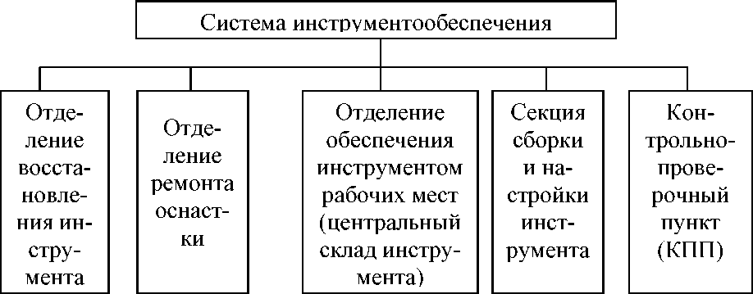
Рис. 1.2.2 Схема організації системи инструментозабезпечення.

При доставці інструменту до устаткування слід використовувати уніфіковану тару, в якій повинні бути ложементи, розташування яких відповідає позиціям інструментальних магазинів, револьверних головок, різцетримачів.
У відділенні забезпечення інструментом робочих місць весь інструмент повинен знаходитися на стелажах. Крупний і важкий інструмент на нижніх полицях стелажів, а дрібний і рідко використовуваний - на верхніх. Підготовка інструментальної транспортної партії відбувається після виконання операцій по збірці і настройці інструменту. Подача інструменту на робочі місця проводиться поштучно, комплектами, блоками або цілими інструментальними магазинами.
Спосіб обслуговування інструментом вибирають залежно від частоти запитів інструменту і ємкості інструментальних магазинів.
Перший спосіб полягає в застосуванні магазина інструментів такої ємкості, щоб забезпечити виготовлення виробів в «безлюдні» зміни (другі і треті). При такому способі в кінці першої зміни уручну відбувається розміщення інструменту на подальші зміни, при цьому встановлюються дублери швидкозношуваного інструменту і запасний інструмент.
При другому способі використовуються змінні магазини інструменту, що дозволяють розширити число використовуваного інструменту. При такому способі робота організовується за принципом: одне найменування виробу, що виготовляється, - один магазин. В цьому випадку, устаткування повинне мати можливість автоматиче- ской зміни інструментальних магазинів, заздалегідь укомплектовані відповідним інструментом.
Третій спосіб передбачає автоматизовану поштучну подачу інструменту з центрального інструментального магазина розташованого над верстатами. В цьому випадку в магазин верстата подається інструмент потрібний для обробки конкретних заготовок, з подальшим видаленням з магазина поламаного і зношеного інструменту.

РОЗДІЛ 2 РОБОТИ-МАНІПУЛЯТОРИ

Підлогові і підвісні роботи-маніпулятори знаходять широке застосування в сучасному машинобудівному виробництві оснащеному ГПС.
Підлогові роботи бувають на рейковому ходу і на безрейковому.
Роботи-маніпулятори на рейковому ходу застосовуються для переміщення великогабаритних заготовок, в першу чергу корпусного типу. Вони обслуговують металоріжучі верстати, розташовані у відносній близькості від автоматизованого складу. Протяжність рейкового шляху не буває значною і обслуговує один ряд верстатів, що знаходяться в одному прольоті.
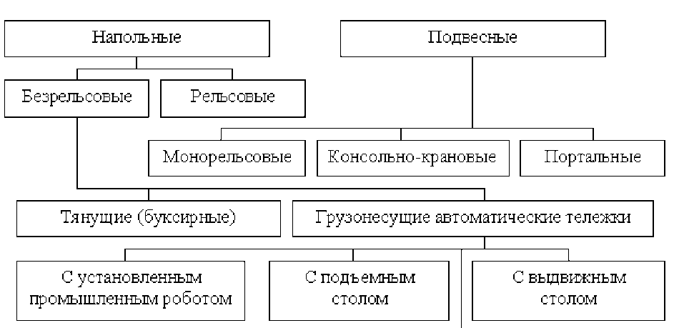
Рис.2.1 Класифікація роботів-маніпуляторів.

Перевантаження заготовок з транспортного візка в зону обробки проводиться за допомогою маніпуляторів.
Транспортні візки на безрейковому ходу називається робокарами. Вони бувають: з індуктивним зв'язком, рухомі по білій светоотражающей або флуоресціюючій смузі (оптоэлектрическая зв'язок); з управлінням по променю (лазер, інфрачервоне випромінювання, радіопромінь надвисокої частоти); з наведенням по маяках, радіозв'язком; що жорсткими направляють типу жолоба або опуклого елементу трасування. Найчастіше використовують візки з індуктивним зв'язком, маршрут яких залежить від схеми закладеного в підлогу провідника і нанесеної на підлозі цеху траєкторії переміщення..
З автоматичного складу 5 штабелер 4 передає заготовки на приймальний стіл 3, де вони кріпляться на уніфікованих палетах (супутниках). При необхідності за допомогою транспортера 2 палети завантажуються на один з робокаров 8, які обслуговують завантажувальні транспортери 9 оброблювальних центрів 2 і завантажувальні поворотні столи 7 багатоцільових верстатів з ЧПУ. Готові вироби транспортним роботом передається на ділянку контролю 6 або на іншу ділянку обробки. На малюнку показана траєкторія переміщення роботів-маніпуляторів. У технічній літературі підлогових роботів-маніпуляторів вантажопідйомністю 200, 250 і 500 кг
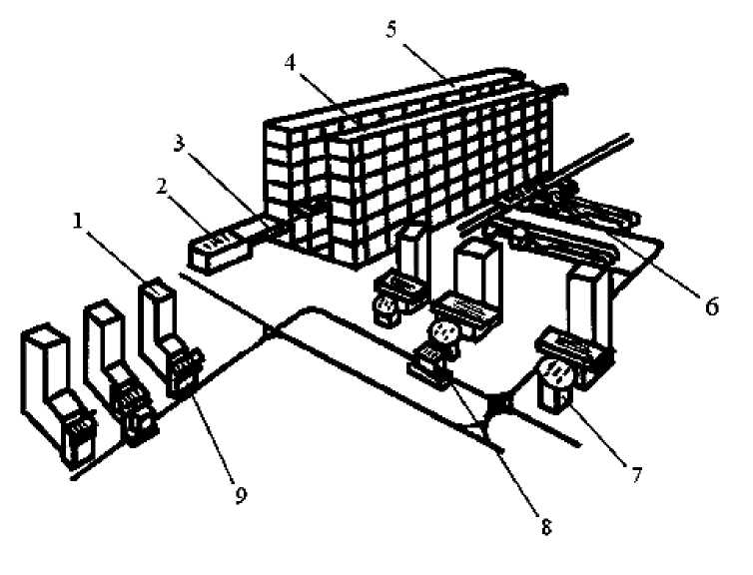
Рис.2.2 Фрагмент компоновки АТСС ГПС

Підвісні роботи-маніпулятори є простими роботами з обмеженою кількістю ступенів рухливості, закріплений на тельферному візку, який переміщається по монорельсу. Рука робота із захопленням здійснює вертикальні переміщення, переміщаючись по монорельсу від одного об'єкту до іншого по команді з пульта управління. Підвісні роботи-маніпулятори застосовуються у виробничих приміщеннях з висотою не менше 4 м. Цей вид роботів володіє меншою гнучкістю, чим підлогові роботи. Зміна їх траси пов'язана із значними капітальними витратами. Проте він має і ряд переваг. Підвісний транспорт не вимагає додаткових виробничих площ і може застосовувати без переміщень захоплення з вантажем відсутній перекидаючий момент; виключена можливість зіткнення з людьми і іншими транспортними засобами, що забезпечує вимоги техніки безпеки.

РОЗДІЛ 3 МАТЕМАТИЧНЕ МОДЕЛЮВАННЯ КІНЕМАТИЧНИХ СТРУКТУР, КОНСТРУКЦІЙ, ПРИНЦИПІВ РОБОТИ

3.1 Обгрунтування конструктивно-компонувальної схеми маніпулятора і його модулів

Маніпулятор складається з наступних модулів:
- Но – нерухома підстава;
- П (Y) – модуль лінійного руху;
- У (X) – модуль обертального руху;
- У (Y) – модуль обертального руху;
Складаємо структурну схему маніпулятора, при цьому враховуємо орієнтацію осей абсолютної системи координат і орієнтацію ланок маніпулятора в просторі.
Визначимо масу деталі і вантажопідйомність даного маніпулятора.
Визначаємо номінальну вантажопідйомність за формулою:
mн= Kc*Kn*mгр
де Kc – коефіцієнт, що враховує масу схвата, Kc =1,15;
Kn – коефіцієнт, що враховує тип приводу, Kn= 1,1;
mгр – маса деталі, кг
mн= 1,15*1,1*57,4 = 72,6 кг
Приймаємо mн = 80 кг
Даний маніпулятор працює в сферичній системі координат. У такій системі координат переміщення об'єкту маніпулювання в точку простору відбувається у напрямі радиуса-вектораr, і його кутових переміщень ϕ і ³ в двох взаємно перпендикулярних площинах.
Для заданої деталі, виходячи з її ваги і утримуючого зусилля схвата, підбирається паралельне захоплення MHL2–16D2 довгий хід [21].

3.2 Кінематичний розрахунок маніпулятора

Вибираємо спеціальні системи координат ланок, структурна схема маніпулятора з вибраними спеціальними системами координат згідно правилам Денавіта-Хартенберга.
Визначимо параметри ланок і кінематичних пар, результати занесемо в таблицю 3.2.1.

Таблиця 3.2.1 – Параметри ланок і кінематичних пар

Номер ланки | Кінематична пара | Тип пари | Параметри
Номер ланки | Кінематична пара | Тип пари | θ_{i} | ai | si | α_{i}
1 | 0,1 | П | 0 | 0 | 0 | 90°
2 | 1,2 | У | -90 | 0 | -q₁ | 90°
3 | 2,3 | У | q2 | 0 | 0 | -90°
4 | схват |  | q3 | 0 | 0 | 0

q2 = 200°=3,491 радий;
q3 = 360°=6.283 радий;
За даними таблиці 1 складаємо розширені матриці переходу для маніпулятора по формулі

$$А_{i}=\left|\begin{matrix}\text{Cos}θ_{i} & −\text{Sin}θ_{i}∗\text{Cos}α_{i} & \text{Sin}θ_{i}∗\text{Sin}α_{i} & a_{i}∗\text{Cos}θ_{i} \\ \text{Sin}θ_{i} & \text{Cos}θ_{i}∗\text{Cos}α_{i} & −\text{Cos}θ_{i}∗\text{Sin}α_{i} & a_{i}∗\text{Sin}θ_{i} \\ 0 & \text{Sin}α_{i} & \text{Cos}α_{i} & s_{i} \\ 0 & 0 & 0 & 1\end{matrix}\right|,$$

Визначимо матрицю Т, що зв'язує узагальнені координати маніпулятора з положенням і орієнтацією центру схвата маніпулятора в абсолютній системі координат, по формулі

Т = А1*а2*а3*а4
Визначимо координати і орієнтацію центру схвата в абсолютній системі координат по формулі
$${\vec{R}}_{0}=T∗{\vec{R}}_{n},$$
де ${\vec{R}}_{n}$ – координати центру схвату в системі координат останньої ланки маніпулятора

$$R_{n}=\left|\begin{matrix}0 \\ 0 \\ 0 \\ 1\end{matrix}\right|$$
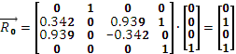

Знайдемо швидкість центру схвату в абсолютній системі координат за формулою:

$${\vec{V}}_{0}={\overset{˙}{R}}_{0}=\overset{˙}{T}∗\vec{R}=(\sum_{i=1}^{n}{U_{i}∗{\overset{˙}{q}}_{i}})∗{\vec{R}}_{n},$$

де ${\overset{˙}{q}}_{i}$ – узагальнені швидкості

$$U_{i}=\frac{\text{dT}}{{\text{dq}}_{i}};$$
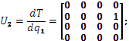
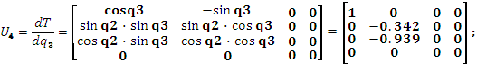

Знайдемо похідну від матриці Т за формулою

$$\overset{˙}{T}=\sum_{i=1}^{n}{U_{i}∗{\overset{˙}{q}}_{i},}$$
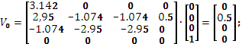

Визначимо за проекцією саму швидкість за формулою

$$V_{0}=\sqrt{{\overset{˙}{x}}^{2}+{\overset{˙}{y}}^{2}+{\overset{˙}{z}}^{2}},$$

де = 0 м/с;
= 0.5 м/с;
= 0 м/с.
$$V_{0}=\sqrt{0+0\text{.}5^{2}+0}=0\text{.}5 м/с$$

Визначення прискорення центру схвату в абсолютній системі координат. Визначимо прискорення для кожної узагальненої координати. При цьому передбачається, що ланка рухається по трапецеїдальному закону зміни швидкості.
Приблизно час руху ланки визначається як відношення величини максимального переміщення ланки до максимальної швидкості переміщення[22].
Знайдемо узагальнені прискорення за формулою.

$${\overset{¨}{q}}_{i}=\frac{3{\overset{˙}{q}}_{i}^{2}}{q_{i}},$$
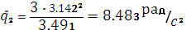
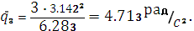

Знайдемо прискорення центру схвату в абсолютній системі координат по формулі

$${\vec{a}}_{0}={\overset{¨}{R}}_{0}=\overset{¨}{T}∗{\vec{R}}_{n}=(\sum_{i=1}^{n}{\sum_{j=1}^{n}{V_{\text{ij}}∗{\overset{˙}{q}}_{i}∗q_{j}+\sum_{i=1}^{n}{U_{i}∗{\overset{¨}{q}}_{i}}}})∗{\vec{R}}_{n},$$
$$V_{\text{ij}}=\frac{{\text{dU}}_{i}}{{\text{dq}}_{j}},$$
$V_{\text{11}}=\frac{{\text{dU}}_{1}}{{\text{dq}}_{1}}=0$; $V_{\text{12}}=\frac{{\text{dU}}_{1}}{{\text{dq}}_{2}}=0$; $V_{\text{13}}=\frac{{\text{dU}}_{1}}{{\text{dq}}_{3}}=0$; $V_{\text{21}}=\frac{{\text{dU}}_{2}}{{\text{dq}}_{1}}=0$; $V_{\text{22}}=\frac{{\text{dU}}_{2}}{{\text{dq}}_{2}}=0$;
$V_{\text{23}}=\frac{{\text{dU}}_{2}}{{\text{dq}}_{3}}=0$; $V_{\text{31}}=\frac{{\text{dU}}_{3}}{{\text{dq}}_{1}}=0$;$V_{\text{41}}=\frac{{\text{dU}}_{4}}{{\text{dq}}_{1}}=0$
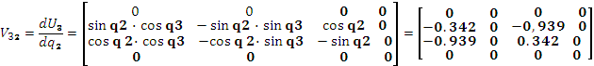
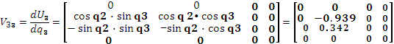
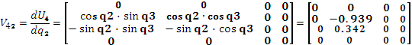
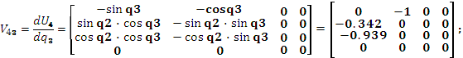
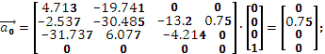

Визначимо повне прискорення схвату за формулою

$$a_{0}=\sqrt{{\overset{¨}{x}}^{2}+{\overset{¨}{y}}^{2}+{\overset{¨}{z}}^{2}},$$

де = 0 м/с2;
= 0.75 м/с2;
= 0 м/с2.
$$a=\sqrt{0+0,{\text{75}}^{2}+0^{2}}=0,\text{75}м/{с^{2}}$$

3.3 Планування траєкторії

Наприклад, розрахуємо 4–3–4 траєкторію руху першої ланки. При такому виді траєкторії вона розбивається на три ділянки. Перша ділянка, задаюча рух між початковою точкою і точкою відходу, описується поліномом четвертого ступеня. Друга (середня) ділянка траєкторії між точкою відходу і точкою підходу описується поліномом третього ступеня. Остання ділянка траєкторії між точкою підходу і кінцевою крапкою описується поліномом четвертого ступеня. Таким чином, траєкторія j-той приєднаної змінної задається у вигляді послідовності поліномів hi (t). На кожній ділянці траєкторії для кожної приєднаної змінної використовувані поліноми, виражені в нормованому часі, мають вигляд: перша ділянка;
друга ділянка;
третя ділянка;

У зв'язку з тим, що для кожної ділянки траєкторії потрібно визначити Nтраекторий приєднаних змінних, то в цьому випадку зручно скористатися нормованим часом t [0, 1]. Це дозволяє досягти одноманітності рівнянь, змін, що описують, кожній з приєднаних змінних на кожній ділянці траєкторії. При цьому нормований час змінюватиметься від t = 0 (початковий момент для кожної з ділянок траєкторії) доt = 1 (кінцевий момент для кожної з ділянок траєкторії) [23].
Кожна система поліномів повинна задовольняти певним граничним умовами:
- Початкове положення ;
- Значення початкової швидкості (зазвичай нульове);
- Значення початкового прискорення (зазвичай нульове);
- Положення в точці відходу ;
- Безперервність по положенню в момент ;
- Безперервність за швидкістю в момент ;
- Безперервність по прискоренню в момент ;
- Положення в крапці ;
- Безперервність по положенню в момент ;
- Безперервність за швидкістю в момент ;
- Безперервність по прискоренню в момент ;
- Кінцеве положення;
- Значення кінцевої швидкості (зазвичай нульове);
- Значення кінцевого прискорення (зазвичай нульове).
Для розрахунку траєкторії беремо другу ланку з узагальненою координатою q2 = 120°.
Максимальне значення узагальненої координати: q1max = 200°.
Знаходимо значення приєднаних координат, виходячи з умови, що: час проходження 1-ої ділянки траєкторії рівний часу проходження останньої ділянки траєкторії, і складає 25% часу переміщення ланки від початкової до кінцевої точки переміщення. Час проходження 2-ої ділянки в 2 рази більше часу проходження 1-ої ділянки.

;
;
;

Використовуючи пакет програм Matlab, розрахуємо траєкторію і побудуємо для кожної ділянки траєкторії графіки.
Розраховуємо першу ділянку траєкторії.

де 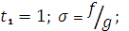
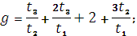
Тоді 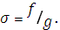
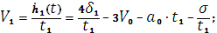
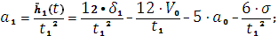
Знаючи закони зміни положення, швидкості і прискорення на першій ділянці, знайдемо по черзі значення функцій на интервалеt [0, 1] з кроком 0,1, і запишемо дані в таблицю 3.3.2. Графіки Шляху, швидкості і прискорення представлені на малюнках 6, 7 і 8 відповідно.

Таблиця 3.3.2 Значення функцій положення, швидкості і прискорення на першій ділянці
t | 0.1 | 0.2 | 0.3 | 0.4 | 0.5 | 0.6 | 0.7 | 0.8 | 0.9 | 1
 | 12.05 | 12.38 | 13.23 | 14.78 | 17.08 | 20.21 | 24.04 | 28.54 | 33.72 | 39
 | 1.467 | 5.679 | 11.74 | 18.83 | 27.09 | 35.06 | 42.25 | 48.45 | 52.53 | 54
 | 28.94 | 54.78 | 67.93 | 77.59 | 81 | 77.59 | 67.93 | 54.78 | 28.94 | 0

Розраховуємо другу ділянку траєкторії.

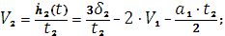
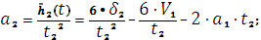

Таблиця 3.3.3 Значення функцій положення, швидкості і прискорення на другій ділянці
t | 0.1 | 0.2 | 0.3 | 0.4 | 0.5 | 0.6 | 0.7 | 0.8 | 0.9 | 1
 | 44.39 | 49.79 | 55.18 | 60.57 | 66.06 | 71.46 | 76.8 | 82.19 | 87.59 | 93
 | 54
 | 0

Розраховуємо третю ділянку траєкторії.

Таблиця 3.3.4 Значення функцій положення, швидкості і прискорення на третій ділянці
t | 0.1 | 0.2 | 0.3 | 0.4 | 0.5 | 0.6 | 0.7 | 0.8 | 0.9 | 1
 | 98.31 | 103.4 | 108 | 111.8 | 115 | 117.3 | 118.8 | 119.6 | 119.9 | 120
 | 52.2 | 48.28 | 42.25 | 34.96 | 27.02 | 18.84 | 11.75 | 5.644 | 1.448 | 0
 | -29.27 | -52.1 | -68.06 | -77.7 | -81 | -77.7 | -68.06 | -52.1 | -29.27 | 0

РОЗДІЛ 4. МОДЕЛЮВАННЯ ДИНАМІКИ РОБОТА-МАНІПУЛЯТОРА АБО РТК

4.1 Динамічний розрахунок

Кинетостатічеський аналіз заснований на принципі Даламбера і полягає у визначенні зусиль, що розвиваються приводами робота, для реалізації заданого руху маніпулятора, а також для визначення сил інерції в кінематичних парах, що виникають при виконанні цього руху.
Розраховані зусилля, що розвиваються приводом, використовуються для абсолютного вибору двигунів приводу. Сили і моменти сил інерції ланок необхідні для розрахунків маніпулятора на міцність і жорсткість.
Розмикаємо кінематичний ланцюг маніпулятора в третій кінематичній парі, представимо це на малюнку 16, і складаємо рівняння рівноваги сил і моментів.
Диференціальне рівняння моменту, що крутить:
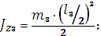
Визначимо прискорення центру мас ланки:

4.2. Визначення точності і повторюваності позиціонування маніпулятора

Положення центру схвату при максимальних узагальнених координатах:
Х=0м;
У=1м;
Z=0м.
Фактичне положення центру схвату в i – том робочому циклі має координати: X_{ai}; Y_{ai}; Z_{ai}. Занесемо їх значення в таблицю для 30 циклів.
Таблиця 4.2.1Фактичні положення центру схвата
№ циклу | _{X}ai мм | _{Y}ai мм | _{Z}ai мм
1 | 0.5703 | 1000.4942 | 0.5259
2 | 0.6341 | 1000.0222 | 0.1786
3 | 0.0889 | 1000.1938 | 0.3542
4 | 0.6394 | 1000.0323 | 0.4894
5 | 0.4427 | 1000.0679 | 0.6236
6 | 0.0689 | 1000.5764 | 0.6715
7 | 0.1949 | 1000.4863 | 0.3831
8 | 0.3828 | 1000.2219 | 0.097
9 | 0.6703 | 1000.6651 | 0.1045
10 | 0.6754 | 1000.0241 | 0.1803
11 | 0.1103 | 1000.3071 | 0.5885
12 | 0.6794 | 1000.2670 | 0.1780
13 | 0.67 | 1000.5358 | 0.5700
14 | 0.3398 | 1000.5566 | 0.1705
15 | 0.5602 | 1000.1308 | 0.6505

Продовження табл. 4.2.1
16 | 0.0993 | 1000.3428 | 0.2450
17 | 0.2952 | 1000.3119 | 0.1376
18 | 0.6410 | 1000.0452 | 0.1758
19 | 0.5545 | 1000.4965 | 0.4312
20 | 0.6716 | 1000.5282 | 0.3313
21 | 0.4590 | 1000.1932 | 0.2462
22 | 0.0250 | 1000.4757 | 0.5816
23 | 0.5944 | 1000.4585 | 0.4097
24 | 0.6538 | 1000.1138 | 0.3848
25 | 0.4751 | 1000.0832 | 0.6420
26 | 0.5304 | 1000.3488 | 0.2001
27 | 0.5202 | 1000.6718 | 0.5300
28 | 0.2746 | 1000.2382 | 0.5276
29 | 0.4588 | 1000.4096 | 0.2663
30 | 0.1198 | 1000.1566 | 0.3975

Знайдемо середнє арифметичне положення схвату. Воно визначається за формулою:
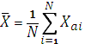, 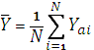,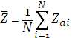,

де N=30 – задана тестова кількість робочих циклів.
Точність позиціонування АР менше заданої похибки в 0,7 мм.

Таблиця 4.2.2 Погрішність позиціонування в i-том циклі
№ циклу | мм | № циклу | мм
1 | 0.9191 | 16 | 0.4329
2 | 0.6591 | 17 | 0.4510
3 | 0.4134 | 18 | 0.8040
4 | 0.8058 | 19 | 0.8603
5 | 0.7678 | 20 | 0.9165
6 | 0.8876 | 21 | 0.5555
7 | 0.6491 | 22 | 0.7518
8 | 0.4530 | 23 | 0.8552
9 | 0.9500 | 24 | 0.7671
10 | 0.6995 | 25 | 0.8030
11 | 0.6729 | 26 | 0.6656
12 | 0.7514 | 27 | 1.0014
13 | 1.03 | 28 | 0.6407
14 | 0.6741 | 29 | 0.6703
15 | 0.8684 | 30 | 0.4437

Повторюваність позиціонування, яка підкоряється нормальному закону розподілу випадкових величин, визначається:

4.3 Рівняння динаміки виконавчого механізму двоступеневого маніпулятора
Параметри маніпулятора
М1(кг)= 10
М2(кг)=15
l1(м)=1,8
l1(м)=3

M₁ l₁
M₂ l₂
q₁
q₂
○
○

Рис. 4.3.1 Положення маніпулятора
Параметри маніпулятора
М1(кг)= 10
М2(кг)=15
l1(м)=1,8
l1(м)=3
Вхідними сигналами маніпулятора служать напруга, що управляє, на приводі. Вихідними сигналами служать узагальнені координати q.
М1, М2 – маса першої і другої ланки;
l1, l2 – довжини приводів.
Динаміка даного виконавчого механізму описується рівнянням:
А(q)$\overset{¨}{q}$+ B(q$\overset{˙}{q}$) + G(q)= $μ$[H•м]
q = $\begin{aligned}\left(q_{1} | \right) \\ \end{aligned}$ - узагальнені координати маніпулятора;
$μ$= $\begin{aligned}\left(μ_{1} | \right) \\ \end{aligned}$ - управління (момент навантаження приводів всіх подвижностей).
А(q) – матриця інерції (2Ч2);
G(q) – матриця гравітаційних сил;
B(q$\overset{˙}{q}$) – матриця моментів швидкісних сил;
$\overset{¨}{q}$ - прискорення ротора.
B(q$\overset{˙}{q}$) = $\begin{aligned}\left({\overset{˙}{q}}^{T}B_{1}(q)\overset{˙}{q} | \right) \\ \end{aligned}$
B1(q) і B2(q) – симетричні матриці 2Ч2;
G(q) – моменти гравітаційних сил (сил тяжіння).

Вирази для матриць
1. Для матриці А(q)= $\begin{aligned}\left(A_{\text{11}} A_{\text{12}} | \right) \\ \end{aligned}$де
Елемент А11 визначає момент інерції навантаження на перший привід маніпулятора
А11 = Н1+н2+н3+м2 · l1 ·l₂ · Cos q2, де
Н1 = $\frac{M_{1}⋅l_{1^{2}}}{4}$
Н1 = (10 · 1,82 )/4= 8,1
Н2 = М2 l12
Н2 = 15 · 1,82 = 48,6
Н3 = $\frac{M_{2}⋅l_{2^{2}}}{4}$
Н3 = (15 · 32 ) / 4 = 33,75
А11 = 8,1 + 48,6 + 33,75 + 15 ·1,8 ·3 · Cos q2 = 90,45 + 81 Cos q2
А12 = А21 = Н3 + ЅМ₂ l1 l2 Cosq2 – визначають взаємовплив один на одного двох ступенів рухливості.
А12 = А21 = 33,75 + Ѕ(15 · 1,8 · 3) · Cos q2 = 33,75 +40,5 Cos q2
А22 = Н3 – визначає момент інерції на другий привід;
А22 = 33,75
А(q)= $\begin{aligned}\left(\text{90},\text{45}+\text{81} \text{Cos} q_{2} \text{33},\text{75}+\text{40},5 \text{Cos} q_{2} | \right) \\ \end{aligned}$
2. Для матриці B1(q) і B2(q):
B1(q)= $\begin{aligned}\left(0 B_{\text{12}}^{(1)} | \right) \\ \end{aligned}$
Де $B_{\text{11}}^{(1)} и B_{\text{21}}^{(1)}$= -Ѕ М2 l1 l2 Sin q2
$B_{\text{11}}^{(1)} и B_{\text{21}}^{(1)}$= $B_{\text{22}}^{(1)}$= - Ѕ (15 ·1,8 ·3) Sin q2 = - 40,5 Sin q2
B1(q)= $\begin{aligned}\left( 0 −\text{40},5 \text{Sin} q_{2} | \right) \\ \end{aligned}$
B2(q)= $\begin{aligned}\left(B_{\text{11}}^{(2)} 0 | \right) \\ \end{aligned}$
$B_{\text{11}}^{(2)}$= Ѕ М2 l1 l2 Sinq2
$B_{\text{11}}^{(2)}$= 40,5 Sin q2
B2(q)= $\begin{aligned}\left(\text{40},5 {\text{Sinq}}_{2} 0 | \right) \\ \end{aligned}$
При розрахунку управління буде потрібно власні числа:
$λ_{j}(B_{i}(q))$матриць В1(q) і В2(q). Ці матриці симетричні.
Власні числа $λ_{j}(B_{i}(q))$знаходять з рівняння:
det $\left|B_{i}(q)−λE\right|$= 0
B1(q) - $λ_{1}$E = $\begin{aligned}\left( 0 −\text{40},5 \text{Sin} q_{2} | \right) \\ \end{aligned}$ - $λ_{1}$$\begin{aligned}\left(1 0 | \right) \\ \end{aligned}$=
$\begin{aligned}\left( 0 −\text{40},5\text{Sin} q_{2} | \right) \\ \end{aligned}$ $\begin{aligned}\left(λ_{1} 0 | \right) \\ \end{aligned}$= $\begin{aligned}\left( −λ_{1} −\text{40},5 \text{Sin} q_{2} | \right) \\ \end{aligned}$
$\left|B_{1}(q)−λ_{1}E\right|$= $\begin{aligned}\left( λ_{1} \text{40},5 \text{Sin} q_{2} | \right) \\ \end{aligned}$
det $\left|B_{1}(q)−λ_{1}E\right|$= $\begin{aligned}\left| λ_{1} \text{40},5 \text{Sin} q_{2} | \right| \\ \end{aligned}$= $λ_{1}$(40,5 Sin q2 + $λ_{1}$) –
1640,25 Sin2q2 = $λ_{1^{2}}$+40,5 Sinq2 $λ_{1}$- 1640,25 Sin2q2
Вирішимо рівняння:
$λ_{1^{2}}$+40,5 Sinq2 $λ_{1}$- 1640,25 Sin2q2 = 0
$λ_{1^{(1)}}$= 25 Sinq2
$λ_{2^{(1)}}$= -65,5 Sinq2
Таким чином знайдені власні числа для матриці В1(q).
B₂(q) - $λ_{2}$E = $\begin{aligned}\left(\text{40},5 {\text{Sinq}}_{2} 0 | \right) \\ \end{aligned}$ - $λ_{2}$$\begin{aligned}\left(1 0 | \right) \\ \end{aligned}$ = $\begin{aligned}\left(\text{40},5 {\text{Sinq}}_{2} 0 | \right) \\ \end{aligned}$ - $\begin{aligned}\left(λ_{2} 0 | \right) \\ \end{aligned}$=
$$\begin{aligned}\left(\text{40},5{\text{Sinq}}_{2}−λ_{2} 0 | \right) \\ \end{aligned}$$
$\left|B_{2}(q)−λ_{2}E\right|$= $\begin{aligned}\left(\text{40},5 {\text{Sinq}}_{2}+λ_{2} 0 | \right) \\ \end{aligned}$
det $\left|B_{2}(q)−λ_{2}E\right|$= $\begin{aligned}\left|\text{40},5{\text{Sinq}}_{2}+λ_{2} 0 | \right| \\ \end{aligned}$= $λ_{2}$(40,5 Sinq2 + $λ_{2}$)
$λ_{2}$(40,5Sinq2 + $λ_{2}$) = 0
40,5 Sinq2 + $λ_{2}$
$λ_{2}$= - 40,5 Sinq2
$λ_{1^{(2)}}$= 0
$λ_{2^{(2)}}$= - 40,5 Sinq2
Таким чином знайдені власні числа для матриці В2(q).
Для моментів всієї тяжкості матриця моментів гравітаційних сил G(q):
а) для першого приводу:
G1(q)= $\left(\frac{M_{1}}{2}+M_{2}\right)g l_{1} \text{Cos} q_{1}+12 M_{2}g l_{2} \text{Cos} (q_{1}+q_{2})$- момент тяжкості для першого приводу

G1(q)= $\left(\frac{\text{10}}{2}+\text{15}\right)9,8⋅ 1,8 \text{Cos} q_{1}+12 \text{15}⋅9,8⋅ 3⋅\text{Cos} (q_{1}+q_{2})$
=352,8·Cosq₁+220,5·Cos(q1+q2)
G2(q)= $12 M_{2}g l_{2} \text{Cos} (q_{1}+q_{2})$= 220,5Cos (q1 + q2)
Виразимо приватні похідні:
$$\frac{∂G_{1}(q)}{∂q_{1}}=−\text{352},8⋅{\text{Sinq}}_{1}−\text{220},5⋅\text{Sin}(q_{1}+q_{2})$$
$$\frac{∂G_{1}(q)}{∂q_{2}}=−\text{220},5⋅\text{Sin}(q_{1}+q_{2})$$
$$\frac{∂G_{2}(q)}{∂q_{1}}=−\text{220},5⋅\text{Sin}(q_{1}+q_{2})$$
$$\frac{∂G_{2}(q)}{∂q_{2}}=−\text{220},5⋅\text{Sin}(q_{1}+q_{2})$$
Управління двухстепеневим маніпулятором за еталонною моделлю
Потребується сформулювати таке $μ$, при котрому динаміка маніпулятору описувалася б моделлю:
Вираз $μ$описується рівнянням:
$μ$= u_{Л} + d,
де q_{d}(t) – задана траекторія руху маніпулятору; u_{Л} – лінійна сскладова керування;
d – сигнал самонастраювання, дозволяючий забезпечити потрібну поведінку системи .
Для задач з траєктрорією, де відома траекторія q_{d}(t) системи, можливо бажану модель обрати так, щоб не було помилки слідкування за траекторією:
$$\overset{¨}{q}={\overset{¨}{q}}_{d}(t)+k_{V}({\overset{¨}{q}}_{d}(t)−\overset{˙}{q})+k_{V}k(q_{d}(t)−q)$$
u_{Л} =$A_{0}({\overset{¨}{q}}_{d}+k_{V}({\overset{˙}{q}}_{d}−\overset{˙}{q})+k_{V}k(q_{d}−q))$,
де А₀ – постійна матриця 2×2
$q_{d}$= $\begin{aligned}\left(q_{d_{1}} | \right) \\ \end{aligned}$- вхід
k_{V} = const; k = const – параметри бажаної моделі.
Для формування сигналу самонастраювання вводиться еталонна модель системи:
${\overset{˙}{V}}_{м}={\overset{¨}{q}}_{d}+k_{V}({\overset{˙}{q}}_{d}−V_{м})+k_{V}k(q_{d}−q)$,
де$V_{м}=\begin{aligned}\left(V_{м_{1}} | \right) \\ \end{aligned}$- вихідний сигнал швидкості еталонної моделі.
${\overset{˙}{V}}_{м}$- пришвидшення еталонної моделї.
В системі управлення формуется сигнал помилки за швидкістю $е=V_{м}−\overset{˙}{q}$, переноси мий інформацію про відхилення руху манипулятору від заданної еталонної моделі. Цей сигнал використовується у блоці самонастраювання (БСН) для формирмування додаткового сигналу управління. БСН забеспечує підтримку $е=V_{м}−\overset{˙}{q}=0$.
Таким чином, похибка системи відносно еталонної моделі є:
$$е=V_{м}−\overset{˙}{q}$$
$$е=\begin{aligned}\left(е_{1} | \right) \\ \end{aligned}$$
Уравнение сигнала самонастройки d_{i}:
$d_{i}=c_{i}(t){\text{signе}}_{i}+g_{i}(t)$,
де с_{i} (t)sign е_{i} – разривний сигнал перемінної амплітуди, забезпечіваючої присутність еталонного режиму, в якому підтримується
е_{i} = 0.
Ігноруюча складова g_{i}(t)введена для компенсації гравітаційних моментів G_{i}(q).
$$g_{i}(t)=\int_{0}^{t}{\frac{1}{T_{0}}c_{i}(t){\text{signе}}_{i}\text{dt}}$$
За рахунок регулювання коефіцієнтів с_{i} (t) в залежності від складових системи можно виконувати управління з малими амплітудами разриву складаючих в сигналі самонастроювання. Причому, отримання с_{i} → 0 при наближені до стану рівноваги.
Тоді становиться можливим забезпечення незначних втрат потужності приводів та нормальний тепловий режим їх роботы при керуванні самонастроювання.
Візьмемо наступний закон формування сигналів самонастроювання:
$c_{i}(t)=c_{i}^{F}(U_{м},\overset{˙}{q})+c_{i}^{Z}(t)$,
де $U_{м}={\overset{˙}{V}}_{м}$
$$c_{i}^{F}(U_{м},\overset{˙}{q})=k_{i}^{A}S(U_{м})+k_{i}^{B}S^{2}(\overset{˙}{q})$$
$T_{0}c_{i}^{Z}+c_{i}^{Z}=c_{i}^{F}(U_{м},\overset{˙}{q})+T_{0}k_{i}^{G}⋅S(\overset{˙}{q})$, i = 1, 2.
$$T_{0}=\text{const} S(x)=\sum_{i=1}^{2}{\left|x_{i}\right|}$$
W(p)
K
K_{V}
A₀
Манипу-лятор
1/p
K_{V}
БСН
1/p

$W(p)=\frac{1}{{\text{kk}}_{V}}p^{2}+\frac{1}{k}p+1$- передавальна функція системи.

4.4 Розрахунок параметрів системи
Задається положення маніпулятора:
q₂
q₂

q1 = 90° q1
q2 = 90°
q₁
q₁
q2

Рис. 4.4.1 Положення маніпулятора.
Для цього положення обчислюється А, яка задає значення А0:

А0 = А(q) q1 = 90°
q2 = 90°
Береться друге положення маніпулятора максимальне віддалене від першого положення:
q1 = 180°
q2 = 0°
q₁
q₁

q1

А0 = $\begin{aligned}\left(\text{90},\text{45}+\text{81} \text{Cos}{\text{90}}^{0} \text{33},\text{75}+\text{40},5 \text{Cos}{\text{90}}^{0} | \right) \\ \end{aligned}$= $\begin{aligned}\left(\text{90},\text{45} \text{33},\text{75} | \right) \\ \end{aligned}$Для другого положення розраховується А(q).

А(q)= $\begin{aligned}\left(\text{90},\text{45}+\text{81} \text{Cos}0^{0} \text{33},\text{75}+\text{40},5 \text{Cos}0^{0} | \right) \\ \end{aligned}$= $\begin{aligned}\left(\text{171},\text{45} \text{74},\text{25} | \right) \\ \end{aligned}$
А(q) - А0 = $\begin{aligned}\left(\text{171},\text{45} \text{74},\text{25} | \right) \\ \end{aligned}$ - $\begin{aligned}\left(\text{90},\text{45} \text{33},\text{75} | \right) \\ \end{aligned}$= $\begin{aligned}\left(\text{81} \text{40},5 | \right) \\ \end{aligned}$
$k_{i}^{A}=\underset{j=1}{\overset{2}{\text{max}}}\left|A_{\text{ij}}(q)−A_{0\text{ij}}\right|$i = 1, 2.
$$k_{1}^{A}=\text{40},5$$
$$k_{2}^{A}=\text{40},5$$
Розрахуємо B1(q) і B2(q) для першого положення (для другого положення вони нульові).
B1(q)= $\begin{aligned}\left( 0 −\text{40},5 \text{Sin} {\text{90}}^{0} | \right) \\ \end{aligned}$= $\begin{aligned}\left( 0 −\text{40},5 | \right) \\ \end{aligned}$
B2(q)= $\begin{aligned}\left(\text{40},5\text{Sin}{\text{90}}^{0} 0 | \right) \\ \end{aligned}$=$\begin{aligned}\left(\text{40},5 0 | \right) \\ \end{aligned}$
Розрахуємо $k_{i}^{B}=\underset{j=1}{\overset{2}{\text{max}}}\left|λ_{j}(B_{i}(q))\right|$i = 1, 2.
$λ_{1}^{(1)}$= 25
$λ_{2}^{(1)}$=-65,5
$\left|λ_{1}^{(1)}\right|$ >$\left|λ_{2}^{(1)}\right|$отже
$k_{1}^{B}=$25
$λ_{1}^{(2)}$= 0
$λ_{2}^{(2)}$= -40,5
$\left|λ_{1}^{(2)}\right|$ < $\left|λ_{2}^{(2)}\right|$отже
$k_{2}^{B}=$40,5
Розрахуємо $k_{i}^{G}$:
$k_{i}^{G}=\underset{j=1}{\overset{2}{\text{max}}}\left|\frac{∂G_{i}(q)}{∂q_{i}}\right|$i = 1, 2.
$\frac{∂G_{1}(q)}{∂q_{1}}=−\text{352},8⋅{\text{Sinq}}_{1}−\text{220},5⋅\text{Sin}(q_{1}+q_{2})$=-352,8
$$\frac{∂G_{1}(q)}{∂q_{2}}=−\text{220},5⋅\text{Sin}(q_{1}+q_{2})$$
$$\frac{∂G_{2}(q)}{∂q_{1}}=−\text{220},5⋅\text{Sin}(q_{1}+q_{2})$$
$$\frac{∂G_{2}(q)}{∂q_{2}}=−\text{220},5⋅\text{Sin}(q_{1}+q_{2})$$
$\left|\frac{∂G_{1}(q)}{∂q_{1}}\right|$>$\left|\frac{∂G_{1}(q)}{∂q_{2}}\right|$отже
$k_{1}^{G}$= 352,8
$\left|\frac{∂G_{2}(q)}{∂q_{1}}\right|$=$\left|\frac{∂G_{2}(q)}{∂q_{2}}\right|$= 0, отже
$k_{2}^{G}$= 0
Таким чином, коефіцієнт настройки $k^{A}$що враховує зміну матриці маніпулятора А(q):
$k^{A}$= (40,5; 40,5)
Коефіцієнт настройки $k^{B}$, що враховує наявність моментів швидкісних сил:
$k^{B}$= (25; 40,5)
Коефіцієнт настройки $k^{G}$що враховує швидкість зміни моментів сил тяжіння при русі маніпулятора:
$k^{G}$= (352,8; 0)

РОЗДІЛ 5 ПОБУДОВА ТРИВИМІРНОЇ МОДЕЛІ-СБІРКИ РОБОТА-МАНІПУЛЯТОРА

У сферичній системі координат здійснюються 2 кутових переміщення, і робоча зона обмежена сферичними поверхнями. Таку систему координат має, маніпулятор промислового робота. Маніпулятори з такою системою координат, як правило, складніше, ніж з циліндровою системою, проте компактніше.
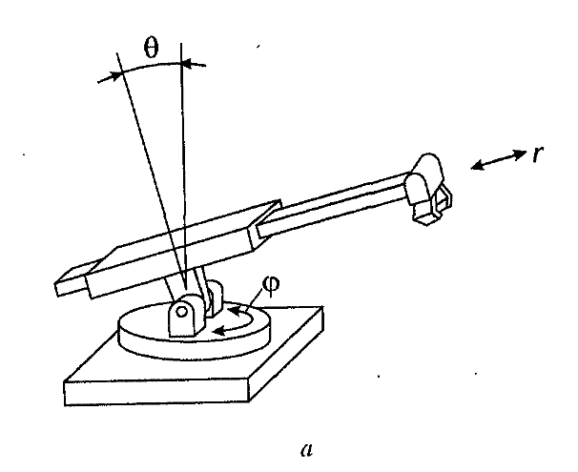
а
б
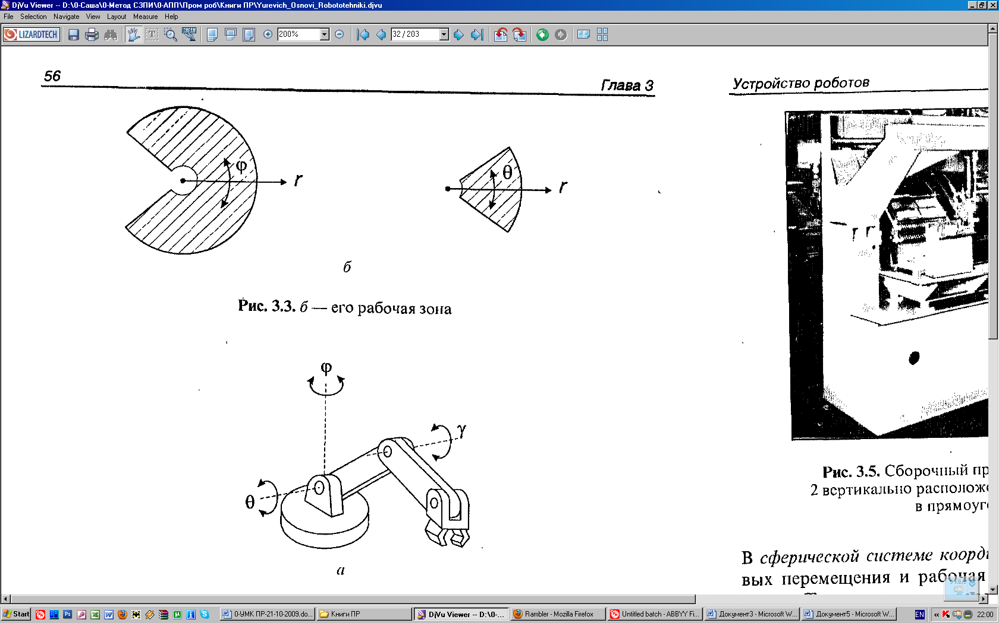
Рис.5.1 Маніпулятор з сферичною системою координат (а) і його робоча зона (б)
Як і для попередньої системи координат, для програмування переміщень потрібний перерахунок з декартової у сферичну систему координат ;
.

Таблиця 5.1 Задані значення
Х₁, мм | Y₁, мм | Z₁, мм | Х₂, мм | Y₂, мм | Z₂, мм
500 | -200 | 600 | 800 | 600 | 900

R_{M1} = 806,22 , R_{M2} = 1345,36
Φ_{M1} = -21,80 , φ_{M2} = 36,87
Θ_{M1} = 41,92 , θ_{M2} = 47,93
Тоді величина переміщень ланок маніпулятора буде
∆R = 539,14
∆φ = 58,67
∆θ = 6,01
Кількість дискрет при переміщенні з однієї точки в іншу визначається відношенням величини переміщень до ціни дискрети.
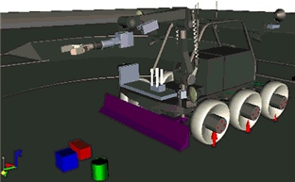
Рис. 5.2 3D модульований робот-маніпулятор.

РОЗДІЛ 6 ОХОРОНА ПРАЦІ

6.1 Аналіз потенційно небезпечних та шкідливих виробничих факторів та негативних факторів, які виникають у надзвичайних випадках
У цій частині дипломного проекту розглянемо умови виготовлення й умови експлуатації розробленого блоку контролю нульового струму БКнт-83 з урахуванням організації безпеки праці й охорони навколишнього середовища.
Відповідно до ДСТ 12.0.002.-80 "ССБТ. Терміни і визначення" до небезпечних виробничих факторів відносяться фактори, вплив якого на робітника у визначених умовах приводить до травми, а до шкідливих - фактори, що приводять до захворювання і зниження працездатності.
Проектований пристрій призначений для експлуатації на АЕС. Ґрунтуючись на СН 245-74, підприємство відноситься до ІV класу виробництва - ширина санітарної зони 100 м. Виробниче приміщення відноситься до приміщень з підвищеною небезпекою поразки людей електричним струмом.
Категорії ваги виконуваних робіт при виготовленні й експлуатації виробу установлюються відповідно до ДСТ 12.1.005-88. Умови виготовлення й експлуатації блоку зв'язки відносяться до 1-ої категорії - легкі фізичні навантаження. Відповідно до цього ж ДСТ установлюються параметри температури навколишнього повітря, відносної вологості, щільності і швидкості руху повітряного потоку на робочому місці.
Найбільш небезпечними виробничими факторами є шкідливі речовини. Відповідно ДО ДСТУ 12.1.007-76 "ССБТ. Шкідливі речовини, класифікація і загальні вимоги безпеки " по ступені впливу на організм шкідливі речовини підрозділяються на чотири класи небезпеки:
- надзвичайно небезпечні;
- високо-небезпечні;
- помірно небезпечні;
- мало-небезпечні.
Корпус пристрою виготовляється на універсальних верстатах (різання, гнучка, свердління і т.д.), друкована плата виготовляється комбінованим позитивним методом, пайка елементів здійснюється інфрачервоним нагріванням на універсальній установці, внутрішньо-модульний провідний монтаж та монтаж оригінальних елементів здійснюється індивідуально.
При такій організації виробництва відповідно до категорії виникають наступні потенційні і шкідливі виробничі фактори:
- з-за того що підприємство насичене устаткуванням, що споживає електричний струм, то існує небезпека поразки людини електричним струмом;
- при роботі на фрезерному верстаті можливі нещасні випадки в результаті зіткнення з обертовою фрезою, передавальним механізмом (зубчастими колісьми, шківами й ін.) і іншими обертовими частинами верстата, а також влучення в робітника часток фрези, що відлітають, при її поломці. Можливі також поранення при влученні в робітника стружки, що відлітає, особливо при швидкісному фрезеруванні, при зіткненні рук робітника зі стружкою, при установці, знятті, транспортуванні деталей і пристосувань, при обробці деталей, при необережному користуванні ручним інструментом;
- при роботі на свердлильному верстаті може виникнути небезпека поранення робітника стружкою або осколками, що відлітають, оброблюваною деталлю при її слабкому закріпленні, при дотику до обертового свердла, патрону або шпинделю верстата;
- при ручній обробці деталей і зборці в основному можуть виникати механічні травми (забиті місця, порізи, уколи і т.п.);
- на стадії механічної обробки існує небезпека тривалого впливу на людину шуму і вібрації;
- виготовлення друкованих плат зв'язано з використанням шкідливих речовин ІV-І класу небезпеки. При постійній роботі з ними можуть виникати хімічні опіки, хронічні поразки шкіри, отруєння і т.д.;
- під час пайки індивідуальним електропаяльником, мають місце наступні шкідливі і небезпечні фактори:
- запиленість і загазованість повітря робочої зони;
- улучення розплавленого припою на шкірний покрив;
- наявність елементів, що нагріваються, дотик до яких викликає опіки;
- поразки електричним струмом;
- електромагнітне випромінювання.
- при виконанні робіт з нанесення захисних покрить і пояснювальних написів, існує небезпека гострого отруєння, джерелом якого є розчинники і дрібні частки при розпиленні емалей.
Відповідно до ДСТ 12.0.002-75 безпека виробничих процесів забезпечується вибором оптимального технологічного процесу.
Для виявлення порушення норм по охороні праці і запобігання травматизму важливе значення має єдиний для всіх галузей народного господарства порядок розслідування й обліку нещасних випадків на виробництві, " Положенням про розслідування й облік нещасних випадків на виробництві".

6.2 Заходи з безпеки праці
На основі описаних вище небезпечних і шкідливих виробничих факторів проектованого об'єкта, що впливають на персонал, розроблений ряд заходів щодо забезпечення безпеки праці.
Відповідно до ДСТ 12.1.030-81, для захисту людей від поразки електричним струмом при дотику до металевих неструмоведучих частин, що можуть виявитися під напругою в результаті ушкодження ізоляції,
передбачаються наступні заходи:
- захисне заземлення;
- занулення;
- мала напруга;
- захисне відключення;
- ізоляція струмоведучих частин;
- огороджувальні пристрої;
- попереджувальна сигналізація;
- блокування;
- застосування світильників загального висвітлення з напругою живлення 220 В, установлених на висоті не менш 2,5 м від рівня підлоги;
- запобіжні пристосування та інше.
Відповідно до ДСТ 12.2.003-74 проектом прийнято, щоб небезпечні ділянки устаткування мали захисні екрани або офарблювалися в яскраві кольори.
Відповідно до ДСТ 12.2.003-74 при роботі на фрезерних і свердлильних верстатах, небезпечні зони відгороджуються. Верстати оснащуються екранами, що захищають робітників від стружки, що відлітає, і осколків випадково поламавшогося інструмента або від бризів змазуючо-охолоджуючої рідини.
Для зниження виробничого шуму редуктори поміщають у звукоізолюючі кожухи, зубчасті колеса поміщають у масляні ванни, застосовують акустичні екрани, що відокремлюють одне робоче місце від іншого, засобу індивідуального захисту - навушники.
При виготовленні друкованих плат у запобіганні травм і профзахворювань робота зі шкідливими речовинами виробляється з використанням фільтруючих засобів індивідуального захисту органів подиху, до яких відносяться універсальні респіратори і протигази. Для захисту рук як засоби індивідуального захисту застосовуються рукавиці і рукавички з різних матеріалів, а також захисні мазі, пасти і т.д. Для захисту очей застосовуються окуляри.
Для зниження шкідливих факторів при нанесенні захисних покрить і пайці, основними методами захисту є загальна вентиляція з місцевими відсмоктувачами й індивідуальні засоби захисту.
При експлуатації проектованого пристрою виникає ряд факторів, що створюють небезпеку виникнення пожежі. Пожежа може виникнути при внесенні джерела запалювання в пальне середовище. Пальними компонентами у виробі є: ізоляція струмоведучих частин, плати, наявність пальних речовин у радіодеталях, а також у приміщеннях, де знаходиться прилад. Пальними компонентами є також будівельні конструкції для акустичної та естетичної обробки приміщень, перегородки, двері, підлога.
Показники пожежної небезпечності застосовуваних матеріалів приведені в таблиці 6.1.

Таблиця 6.1 - Показники пожежної вибухонебезпечності матеріалів
Матеріали  (де використовуються) | Показник небезпечності | Засоби гасіння
Каучук синтетичний (амортизатори обладнання) | Горюча речовина  займ. 315 ⁰С  самозайм. 374 ⁰С, виділяємі при горінні пари вибухонебезпечні. | Гасити розпиленою водою зі змочувачами, піною, порошком ПФ (фосфорно-амонійним)
Лак електроізоляційний (покриття ДП) | Горючий,займ. 141 ⁰С  самозайм. 370 ⁰С | то й саме
Полістирол удароміцний (корпуса ере) | Горюча речовина  займ. 343 ⁰Ссамозайм. 486 ⁰С | Гасити розпиленою водою зі змотувачами
Склотекстоліт (ДП) | Важкогорюча речовина | Гасити розпиленою водою зі змочувачами, піною, порошком ПФ
Деревина | Горючий матеріал, схильний до теплового самозаймання,займ. 255 ⁰С  самозайм. 399 ⁰СТління при самозайманні 480 ⁰С | Охороняти від джерел нагріву з температурою вище80 ⁰С , гасити розпиленою водою зі змотувачами
Емалі, грунти (захисне та декоративне покриття) | Легкозаймиста речовини, пожежовибухонебезпечні | Гасити порошковими засобами, вуглекислотою
Олово (пайка ЕРЕ) | Горюча речовина,  t займ. 430 °С  енергія запалення 80 МДж | Охороняти від джерел нагріву з температурою вище80 ⁰С , гасити розпиленою водою зі змотувачами
Унаслідок наявності пожежонебезпечних матеріалів, відповідно до НАПБ.Б.03.002.2007 виробниче приміщення відноситься до категорії "В". Та згідно ПУЕ простір усередині приміщення відносно до пожеженебезпечної зони класу П-ІІа
Потенційними джерелами запалювання є:
- іскри і дуги коротких замикань;
- іскри при розмиканні і замиканні ланцюгів;
- перегріви при тривалому навантаженні;
- нагрівши індукційними струмами;
- нагрівши від діелектричних утрат;
- розряди статичної електрики.
Пожежна безпека при експлуатації приладу відповідно до ДСТ 12.1.004-85 "Пожежна безпека" забезпечується:
- системою запобігання пожежі;
- системою протипожежного захисту;
- організаційно-технічними заходами.
Пожежна безпека проектованого об'єкта забезпечується відповідно систем запобігання пожеж і протипожежного захисту.
З-за того, що неможливо виключити із застосування пальні і пожежовибухонебезпечні матеріали, проектується зменшування імовірності утворення або внесення джерел запалювання в пальне середовище в робочому приміщенні, що досягається застосуванням наступних способів:
- виключення можливості появи іскрового розряду в пальному середовищі з енергією, рівної і вище мінімальної енергії запалювання;
- застосування інструмента, що не іскрить, при роботі з легкозаймистими рідинами;
- застосування машин, механізмів, устаткування, пристроїв, при експлуатації яких не утворяться джерела запалювання;
виконанням діючих будівельних норм, правил і стандартів.
Як первинні засоби пожежегасіння пропонується використовувати:
- ручний вогнегасник ОУ-5;
- повітряно-пінний вогнегасник ОВП-5;
- азбестова полотнина 1,5х2 м.
Як організаційно-технічні міри рекомендується проводити навчання робочого персоналу правилам пожежної безпеки.
6.3 Захисне заземлення
Захисним заземленням називається навмисне електричне з'єднання із землею або її еквівалентом металічних неструмопровідних частин обладнання, які можуть виявитися під напругою.
Областю застосування захисного заземлення є трифазні. трипровідні мережі з напругою до 1000 В з ізольованою нейтраллю та мережі з напругою понад 1000 В з будь-яким режимом нейтралі.
Захисне занулення - це навмисне електричне з'єднання з нульовим захисним провідником металевих неструмоведучих частин, що можуть виявитися під напругою (ГОСТ 12.1.009-76). Захисна дія занулення здійснюється тим, що при замиканні однієї з фаз на занулений корпус у колі цієї фази виникає струм короткого замикання, що впливає на струмовий захист (плавкий запобіжник, автомат), у результаті чого відбувається відключення аварійної ділянки від кола. Таким чином, занулення зменшує напругу дотику й обмежує час, протягом якого людина, торкнувшись до корпуса, може потрапити під дію напруги.
ГОСТ 12.1.038-82 установлює гранично припустимі рівні напруг дотику (В), і струмів (мА), що протікають через тіло людини, призначені для проектування способів і засобів захисту людей при взаємодії з електроустановками виробничого і побутового призначення постійного і змінного струму частотою 50 і 400 Гц.
На підставі ПУE-85 дане приміщення по ступені небезпеки поразки електричним струмом відноситься до класу приміщень без підвищеної небезпеки поразки електричним струмом, так як умови, що створюють підвищену небезпеку поразки електричним струмом (вологість, струмоведучий пил, висока температура, можливість одночасного торкання до струмоведучих частин і заземлення) відсутні .
Електропроводка в приміщенні схованого типу, тому випадкове торкання проводів з напругою 220 В виключено, за умови дотримання правил техніки безпеки. Вимикачі штучного освітлення ізольовані струмонепровідним облицюванням
Основними елементами заземлювального пристрою е заземлювачі, які можуть бути природними та штучними. Природними заземлювачами можуть бути металічні та залізобетонні частини комунікацій і споруд, які розміщуються у землі. Для штучних заземлювачів використовують вертикальні та горизонтальні електроди. Для вертикальних електродів використовують стальні стрижні діаметром 10- 16 мм та довжиною 5—10м, кутову сталь (від 40x40 до 63x63 мм), а також стальні труби діаметром 50-60 мм, довжиною 2,5-3 м. Д.ля зв'язку вертикальних електродів та як самостійний горизонтальній електрод застосовують штабову сталь шириною 20-40 мм та товщиною 4 мм, а також сталь круглого перерізу діаметром 10-12 мм.
Для заземлення електроустановок, які живляться від мережі з ізольованою нейтраллю, використовують комбіновані групові заземлювачі, які складаються з вертикальних електродів, розміщених за планом у ряд або по контуру, з'єднаних горизонтальним електродом.
Для заземлення електроустановок з напругою понад 1 кВ мережі із заземленою нейтраллю використовують розподільний заземлювач. Розподільний заземлювач виконують у вигляді сітки, яка складається із з'єднаних один з одним горизонтальних електродів, розміщених на глибині 0,5-0,7 м у межах території, зайнятої заземленим обладнанням.

ВИСНОВОК
маніпулятор траєкторія модуль компонувальний
Вході виконання даного дипломного проекту досліджений та промодульований спроектований маніпулятор з заданими ступенями рухливості. Для цього було підібрано відповідне захоплення, проведений кінематичний розрахунок з визначенням швидкості і прискорення схвата. Виконаний розрахунок траєкторії за для однієї із ступеня рухливості. Розраховані аналітичні залежності положення, швидкості і прискорення від часу для руху ланки. Також був проведений кинестатичний аналіз одинієї з ланок маніпулятора з метою визначення сил і моментів на цю ланку, проаналізована робота захоплення з погляду точності позиціонування. Отримані результати не виходять за межі встановлених. В ході роботи ми ознакомились з транспортною системою на складах, розрахували необхідну кількість робочих стендів з годовим використанням електроенергії 65000кВт. Розрахували кількості :4 контролера, 5 контрольних мастера, 1 молодший обслуговуючий працівник, 10 инженерно-технічних робітниквв та 7 допоміжних робітників. Ознакомились з транспортнойю системою на складах, розрахували необхіднуплощу складу, обрабили розрахункові й теоретичні відомості про габаритні разміри складу. Були розроблені заходи безпеки праці у загальній галузі застосування робота-маніпулятора на прикладі інструментообігу складського приміщення.

СПИСОК ЛІТЕРАТУРНИХ ПОСИЛАНЬ

- Промислові роботи агрегатно-модульного типа/ Е.І. Горобців, Ю.Г. Козирев і ін. – М.: Машинобудування, 1988. . – 336 с.
- Фе. До., Гонсалес Р. Чи, К. Робототехника / Фе. До., Гонсалес Р. Чи , До. – М.: Мир, 1989.
- Механіка промислових роботів: навчальний посібник для втузів: у 3 кн./ під ред. Фролова К.В., Воробйова Е.І.М.: Вища школа, 1989.
- Шерстнев В.В. Конструювання і микроминиатюризация ОВВА: Підручник для Вузів.- М.: Радіо і зв'язок, 1984.- 272с.
- Преснухин Л.Н., Шахнов В.А. Конструювання електронних обчислювальних машин і систем: Підручник для втузів.- М.: Вища школа, 1986.- 572с.
- Горобец О.І. і ін. Довідник по конструюванню радіоелектронної апаратури (друкарські вузли).- К.: Технiка, 1985.- 312с.
- Куземін А.Я. Конструювання і микроминиатюризация електронної обчислювальної апаратури: Навчальний посібник для вузів.- М.: Радіо і зв'язок, 1985.- 280с.
- Розробка і оформлення конструкторської документації радіоелектронної апаратури: Справочник/ Е.Т. Романичева і др.; Під ред. Е.Т. Романичевой.- М.: Радіо і зв'язок, 1989.- 448с.
- Роткоп Л.Л., Спокійний Ю.Н. Забезпечення теплових режимів при конструюванні радіоелектронної апаратури.- М.: Сов.pадио,1976.-232с.
- Яншин О.А. Теоретичні основи конструювання, технології і надійності ОВВА. -М.: Радіо і зв'язок, 1983. -312с.
- Теорія надійності радіоелектронних систем в прикладах і задачах/ Під pед. Г.В. Дpужініна.- М.: Енергія, 1976.-448с.
- Голенкевіч Т.А. Прикладна теорія надійності.- М.: Висш.шк., 1985.-168с.
- Схемотехніка ЕОМ/ Під.pед. Соловьева Г.Н. - М.: Висш.шк., 1985.-391с.
- Угpюмов Е.П. Проектування елементів і вузлів ЕОМ.- М.: Висш.шк., 1987.- 317с.
- С.А. Майорів, С.А. Кpутовський, А.А. Смирнов Довідник по конструюванню.- М.: Сов.pадио, 1975.-504с.
- Довідник конструювання РЕА: Загальні принципи констpуиpования/ Під pед. Р.Г. Ваpламов.- М.: Сов.pадио, 1980.-480с.
- Пpеснухин Л.Н., Горобців Н.В., Шишкевіч а.А. Розрахунок елементів цифрових пристроїв.- М.: Висш.шк., 1982.-382с.
- Гуpвіч І.С. Захист ЕОМ від внешинх перешкод.-М.: Енеpгоатоміздат, 1984.- 224с.
- Іванов Ю.В., Лакота Н.А. Гнучка автоматизація виробництва РЕА із застосуванням мікропроцесорів і роботів. - М.: Радіо і зв'язок, 1987. - 464с.
- Іванов О.А. Гнучкі виробничі системи в приладобудуванні.- М.: Машинобудування, 1988. -304с.
- Автоматизація і механізація збірки і монтажу вузлів на друкарських платах /Под pед. Жуpавського В.Г. -М.: Радіо і зв'язок, 1988.- 280с.
- Технологія ОВВА, устаткування і автоматизація: навчальний посібник для студентів вузів спеціальності "Конструювання і виробництво ЕОМ"/ Алексєєв В.Г., Гpіднев В.Н., Нестеpов Ю.І. і ін. - М.: Висш.шк., 1984.- 392с.
- О.П. Арушанов, С.М. Ганжа, М.І. Хіль «Проектування технологічних процесів поверхневого монтажу РЕА»: Навчальний посібник.- Луганськ: Вид-во СНУ ім.. В.Даля, 2007, - 200с.
- Є.П. Герасименко, О.І. Рязанцев, М.І. Хіль «Автоматизоване проектування друкованих плат за допомогою систем ACCEL EDA 15 (P-CAD 2000) /P-CAD 2003»: Навчальний посібник.- Луганськ: Вид-во СНУ ім.. В.Даля, 2007, - 176с.
- ДСТУ 7.1–2003. Бібліографічний запис. Бібліографічний опис. Загальні відомості та правила складання [Текст]. – К.: Держспоживстандарт України, 2007. – 47 с.
- ДСТУ 27.204–83. Технологічні системи. Технічні вимоги до методів оцінки надійності по параметрах продуктивності.
- Шилдт Герберт. MFC: основи програмування. – К.: Видавнича група BHV, 1997. – 560 с.
28. ДСТУ 3008-95. Документація. Звіти в сфері науки і техніки. Структура і правила оформлення [Текст]. – К.: Держстандарт України, 1995. – 36 с.

